1. Preventivo – prestazioni obbligatorie
È richiesta la concessione per i loculi del cimitero di Lavertezzo.

2. Preventivo – prestazioni facoltative

È desiderata l’iscrizione? sì no
Se sì, indicare il testo dell’iscrizione (cognome nome anno di nascita-anno di morte):

Osservazioni
La composizione della lastra dev’essere strutturata per la custodia di quante urne cinerarie (massimo 3):

Osservazioni
È desiderata la fotoceramica? sì no
Se sì a colori in bianco e nero
La invitiamo a trasmetterci una fotografia con l’accettazione del preventivo.
Eventuali ritocchi alla fotografia, saranno fatturati a parte.

Osservazioni
È desiderata la fornitura e la posa del lumino? sì no

2.4 Trasferta (art. 45 cpv 2 let. f)
La modifica ulteriore della lastra di marmo del loculo cinerario, dopo la prima composi-
zione, sarà prelevata una tassa di CHF 60.—.

2.5 Deposizione urna cineraria
Nel caso in cui la prestazione di servizio fosse richiesta al di fuori della fascia oraria 08.00-17.00 dei giorni feriali, su richiesta degli eredi, in coordinazione con i servizi comunali, sarà riscosso l’importo di CHF 145.—.

2.6 Sostituzione lastra di marmo del loculo cinerario
Nel caso in cui gli eredi avessero l’esigenza di procedere alla sostituzione, si riscuoterà l’importo di CHF 60.—.

3. Disegno lastra – iscrizione, accessori, ecc.
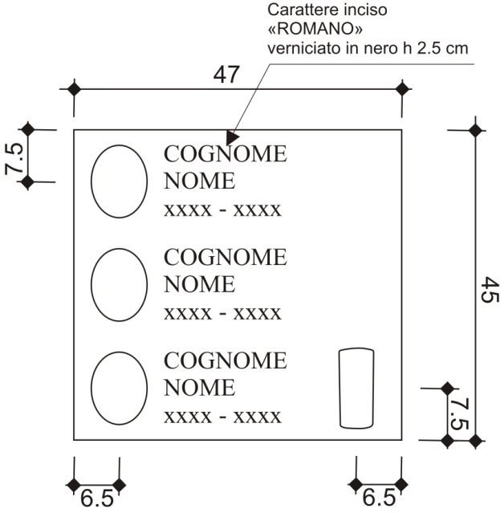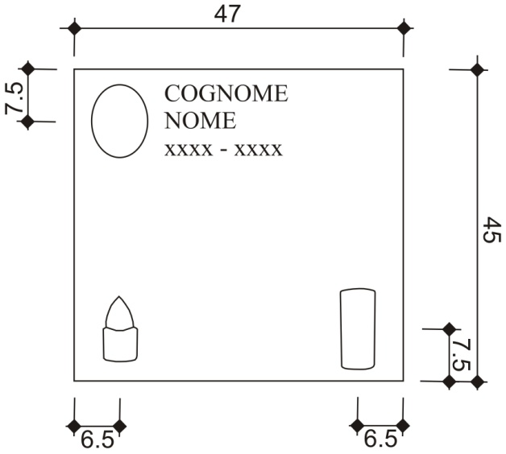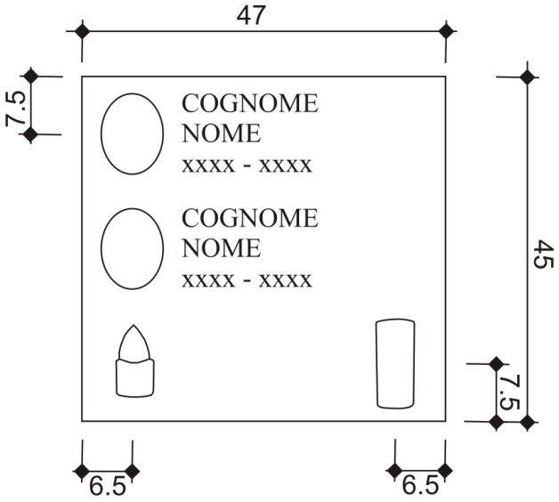

4. Termini di consegna

5-7 giorni dalla ricezione in Cancelleria comunale del presente documento, debitamente compilato e sottoscritto, per cui si prevede la deposizione dell’urna cineraria nel loculo il giorno di alle ore .

Rappresentante degli eredi
Indirizzo
NAP e domicilio
Grado di parentela

Data

Firma: …………………………………

Il formulario compilato e firmato in originale dev’essere trasmesso alla Cancelleria comunale.

